Cátedra Información y Comunicaciones

Trabajo Practico Nº 1 (Datos y Señales)

Señales Analógicas

1. **¿Cuál es la relación entre periodo y frecuencia?**

período se refiere a la cantidad de tiempo Qué necesita una señal para completar un ciclo. la frecuencia indica el número de periodos en un segundo. la frecuencia de una señal es su número de ciclos por segundo. El periodo y la frecuencia Son la misma característica definida de forma distinta el período es el inverso de la frecuencia y la frecuencia es la inversa del período

**F = 1/*t* T = 1/*f***

1. **¿Cómo se puede descomponer una señal en sus frecuencias individuales?**

Según el análisis de fourier una señal periódica se puede descomponer como suma de ondas senoidales Armónicas Simples (Coeficientes de la serie de fourier) cuyas frecuencias son siempre Múltiplos de la frecuencia fundamental

1. **El periodo de una señal es de 100ms. ¿Cuál es su frecuencia en KHz?**
2. **Determine la frecuencia de la señal en la figura.**

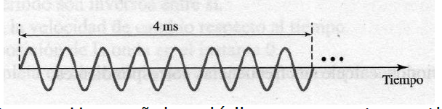

1. **Dados los siguientes periodos, calcule las frecuencias correspondientes.**
2. **5s**
3. **12µs**
4. **220 µs**
5. **Una onda senoidal esta desplazada 1/6 del ciclo respecto al tiempo 0. ¿Cuál es su fase en grados y radianes?**

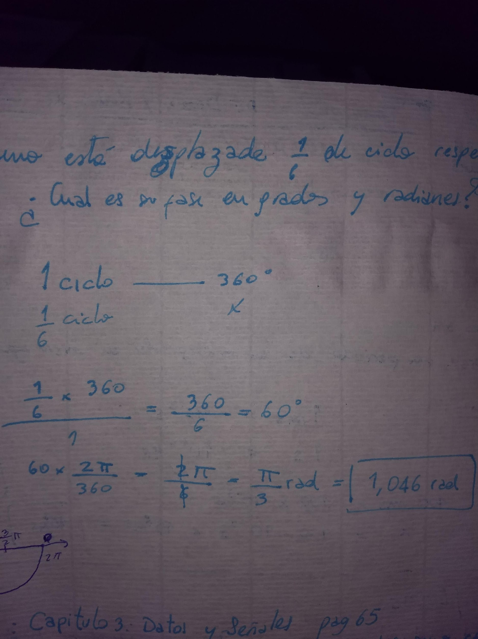

1. **Suponga que tiene una señal compuesta dada por:**

**x(t)=10cos(2πx20t) + 7cos(2πx500t) + 10cos(2πx2000t)**

1. **Grafique la señal en el tiempo**

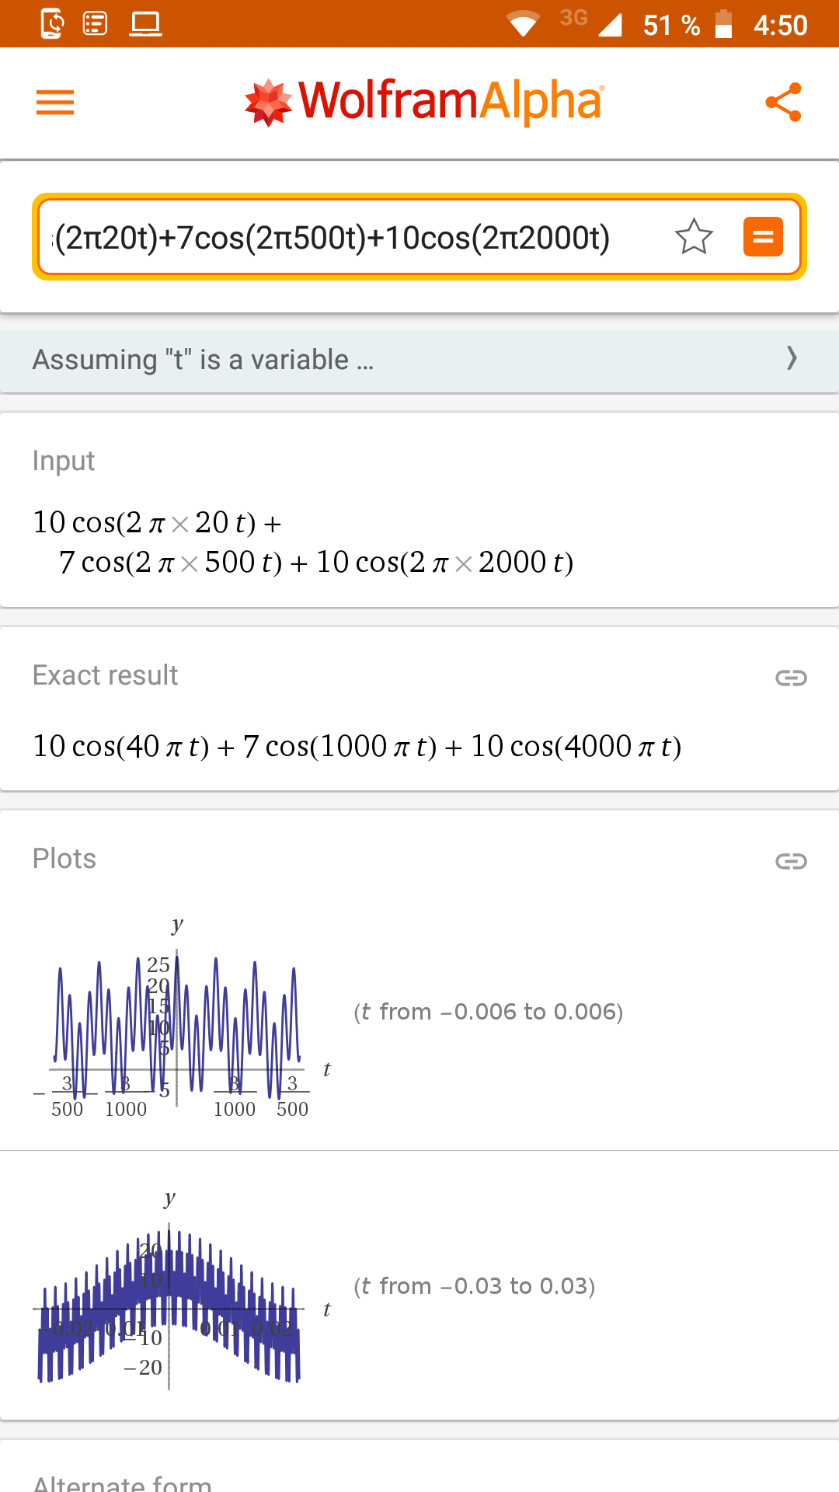

1. **Grafique su espectro**

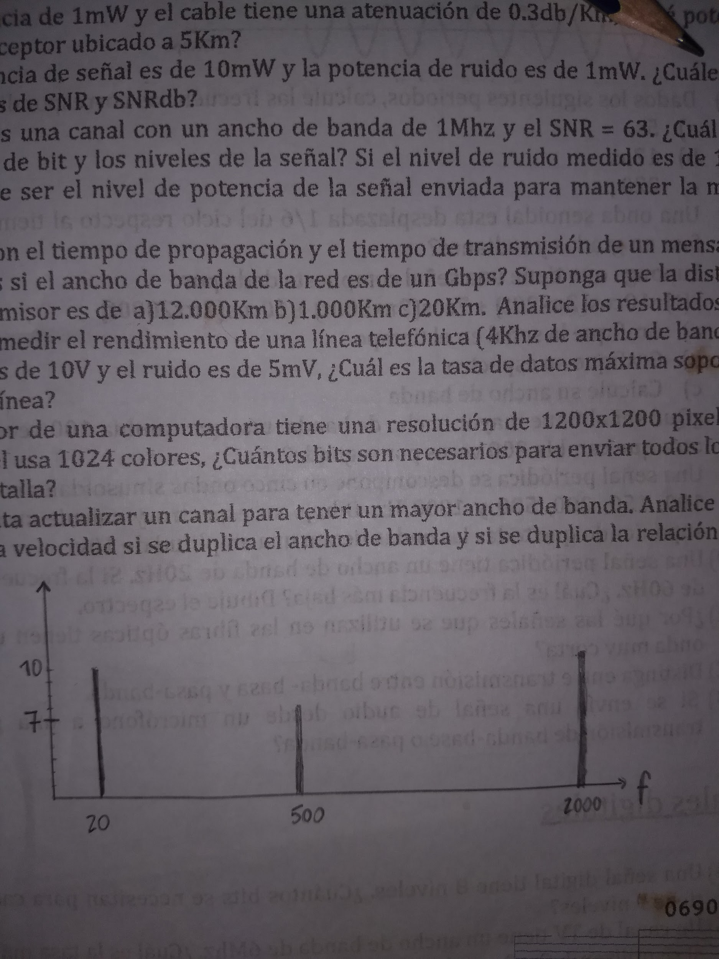

1. **Calcule su ancho de banda**

2000hz-20hz= 1980hz

1. **¿Qué señal tiene mayor ancho de banda: una que cambia 100 veces por segundo u otra que cambia 200 veces por segundo?**
2. **Una señal periódica se descompone en cinco ondas sinusoidales con frecuencias de 100, 150, 200, 500 y 1000 Hz. Dibuje su espectro y calcule su ancho de banda suponiendo que todas las ondas tienen una amplitud de 10v.**
3. **Una señal periódica tiene un ancho de banda de 20Hz. Si la frecuencia más alta es de 60Hz. ¿Cuál es la frecuencia más baja? Dibuje el espectro.**

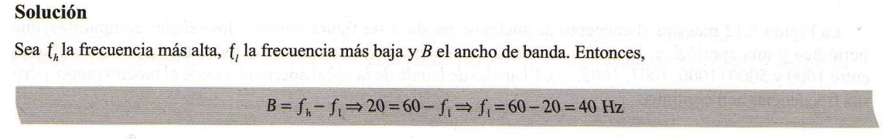

1. **¿Por qué las señales que se utilizan en las fibras ópticas tienen una longitud de onda muy corta?**
2. **Distinga entre transmisión entre banda- base y pasa-banda.**

Se puede transmitir una señal digital usando transmisión banda base o transmisión pasa banda( Usando modulación)Transmisión en banda base significa enviar una señal digital sobre un canal sin cambiarla a una señal analógica para este tipo de transmisión es necesaria la existencia de un canal paso bajo con un ancho de banda que comienza en cero - La transmisión en banda ancha implica cambiar la señal digital a una señal analógica la modulación permite usar un canal pasa banda, es decir, un canal con ancho de banda que no comienza en cero

1. **Si se envía una señal de audio desde un micrófono a una grabadora. ¿Es transmisión de banda-base o pasa-banda?**

Transmisión en banda base porque La información viaja la señal y no es necesario modularla porque tengo un medio dedicado y no hay posibilidad de que la señal de entrada Se mezcle con otra.

**Señales digitales**

1. **Una señal digital tiene 8 niveles. ¿Cuántos bits se necesitan para cada nivel? ¿y si tiene 9 niveles?**

log en base 2 (nivel) = bits necesarios

para 8 niveles ---> log en base 2 (8) = 3 bits

para 9 niveles log en base 2(16) = 4 bits

uso multiplos de 2 (1,2,4,8,16,32,64)

1. **Un canal de TV tiene un ancho de banda de 6Mhz. ¿Cuál es la tasa máxima de envio si se utilizan 1, 2 y 3 armónicos?**
2. **Si una página tiene un promedio de 24 líneas con 80 caracteres por línea y un caracter requiere 8 bits. Si queremos transmitir documentos de texto a un ritmo de 100 páginas por minuto. ¿Cuál es la tasa de bits requerida del canal?**

8x24x80x100hojas=1536000 --->aprox 1,6Mbps

1. **HDTV utiliza señales digitales para transmitir señales de video de alta calidad. Una pantalla de televisión de alta calidad normalmente tiene una relación de aspecto de 16:9. Hay 1.920 x 1.080 pixeles por pantalla y la pantalla se renueva 30 veces por segundo. Cada pixel de color es representado por 24 bits. ¿Cuál es la velocidad de bit para HDTV?**

1920 * 1080 * 30 * 24 = 1.492.992.000 bps

aprox 1,5Gbps

1. **¿Cuál es el ancho de banda requerido si queremos transmitir a una velocidad de 1Mbps utilizando banda base?**

* El ancho de banda mínimo para una aproximación burda es

B= tasa de bits/ 2 o 500 Khz.se necesita un canal paso bajo con frecuencias entre 0 y 500 Khz

* se consigue un mejor resultado usando los armónicos primero y tercero, siendo el ancho de banda necesario B=3x500kHz = 1,5MHz
* Se puede conseguir un resultado todavía mejor usando los armónicos primero tercero y quinto con B=5x500kHz=2,5MHz

1. **Si existe un canal de pasa-bajo con un ancho de banda de 100Khz. ¿Cuál es la tasa máxima de transferencia?**

La velocidad máxima se puede conseguir usando el primer armónico la tasa de bits es 2 veces el ancho de banda disponible o 200 kbps

1. **Supongamos que una señal viaja por un medio de transmisión y su potencia se reduce a la mitad. ¿Cuál es la atenuación en db?**
2. **Una señal que pasa por un amplificador se incrementa 10 veces. ¿Cuál es la ganancia en db?**

solucion 20 y 21

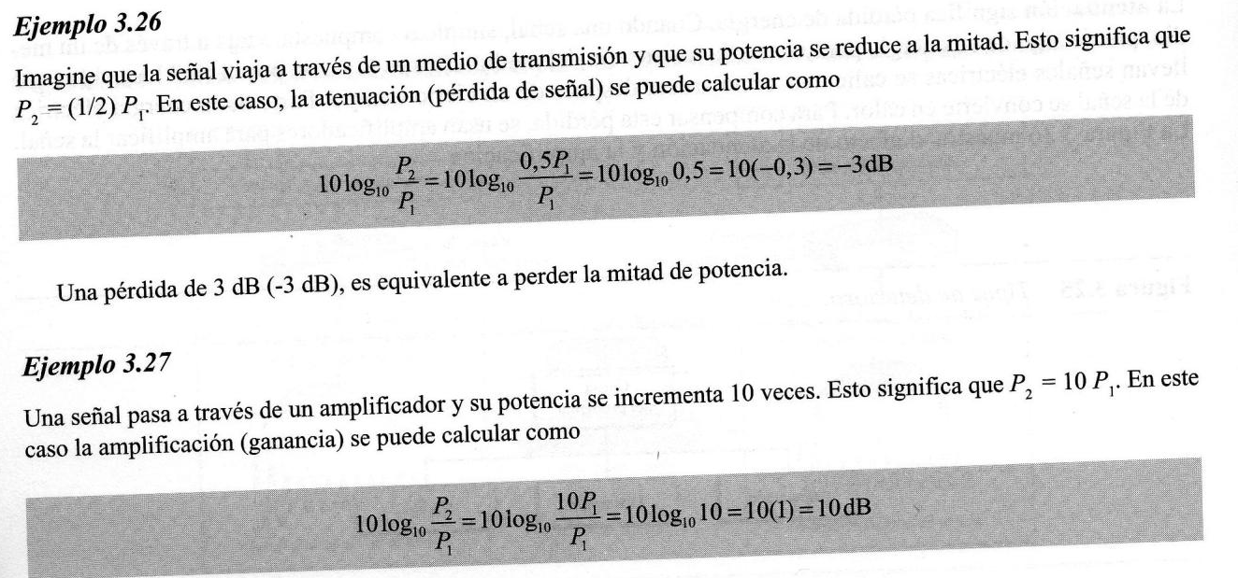

1. **Las perdidas en los cables de definen generalmente en db/km. Si una señal tiene una potencia de 1mW y el cable tiene una atenuación de 0.3db/Km, ¿Qué potencia llega al receptor ubicado a 5Km?**
2. **Si la potencia de señal es de 10mW y la potencia de ruido es de 1mW. ¿Cuáles son los valores de SNR y SNRdb?**
3. **Si tenemos una canal con un ancho de banda de 1Mhz y el SNR = 63. ¿Cuál es la velocidad de bit y los niveles de la señal? Si el nivel de ruido medido es de 1mW. ¿Cuál debe ser el nivel de potencia de la señal enviada para mantener la misma SNR?**
4. **¿Cuáles son el tiempo de propagación y el tiempo de transmisión de un mensaje de 2.5Kbytes si el ancho de banda de la red es de un Gbps? Suponga que la distancia entre el emisor es de a)12.000Km b)1.000Km c)20Km. Analice los resultados.**
5. **Se desea medir el rendimiento de una línea telefónica (4Khz de ancho de banda). Si la señal es de 10V y el ruido es de 5mV, ¿Cuál es la tasa de datos máxima soportada por esta línea?**
6. **El monitor de una computadora tiene una resolución de 1200x1200 pixeles. Si cada pixel usa 1024 colores, ¿Cuántos bits son necesarios para enviar todos los bits de la pantalla?**

1200*1200*1024=1474560000bps aprox 1.5Gbps

1. **Se necesita actualizar un canal para tener un mayor ancho de banda. Analice como mejora la velocidad si se duplica el ancho de banda y si se duplica la relación señal a ruido.**



